|  |  |  |
| --- | --- | --- |
| **ÔN THI TỐT NGHIỆP THPT**  **VNTEACH.COM** | **PHÁT TRIỂN ĐỀ THAM KHẢO BGD THI TN THPT - NĂM HỌC 2022 - 2023**  **Môn: TOÁN** | |
| **ĐỀ SỐ 28** | *Thời gian: 90 phút (Không kể thời gian phát đề)* | |
| **Họ và tên thí sinh:.............................................................................. SBD:.....................** | | **Mã đề thi**  **028** |

**Câu 1.** Cho hình nón có bán kính đáy $r$ và chiều cao $h$, biết diện tích xung quanh gấp đôi diện tích

đáy, khi đó

**A. $h=r$**  . **B. $h=2r$**  . **C. $h=\sqrt{3}r$**  . **D. $h=\sqrt{2}r$**  .

**Câu 2.**  Tập nghiệm của phương trình $4^{x-1}=64$ là

**A. $\left\{3\right\}$**  . **B. $\left\{5\right\}$**  . **C. $\left\{4\right\}$**  . **D. $∅$**  .

**Câu 3.** Cho hai hàm số $f\left(x\right), g\left(x\right)$ liên tục trên $R$. Trong các mệnh đề sau, mệnh đề nào **đúng**?

**A. $\int{\left[f\left(x\right).g\left(x\right)\right]}dx=\int{f\left(x\right)dx.\int{g\left(x\right)dx}}$** . **B. $\int{2f\left(x\right)dx=2\int{f\left(x\right)dx}}$** .

**C. $\int{xf\left(x\right)dx=x}\int{f\left(x\right)dx}$** . **D. $\int{\left[f\left(x\right)-g\left(x\right)\right]}dx=\int{f\left(x\right)dx+\int{g\left(x\right)dx}}$** .

**Câu 4.** Cho hàm số $y=f\left(x\right)$ có bảng biến thiên như sau:

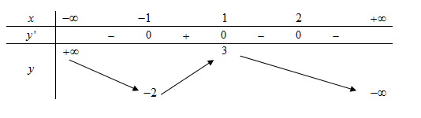

Hàm số đã cho đạt cực tiểu tại điểm

**A. $x=2$**  . **B. $x=-2$**  . **C. $x=-1$**  . **D. $x=0$**  .

**Câu 5.** Trong không gian với hệ tọa độ $Oxyz,$ phương trình nào sau đây là phương trình của mặt phẳng $Ozx$?

**A. $z=0.$**   **B. $x=0.$**   **C. $y-1=0.$**   **D. $y=0.$**

**Câu 6.** Modun của số phức $z=\left(1+2i\right)\left(2-i\right)$ là

**A. $\left|z\right|=5$**  . **B. $\left|z\right|=\sqrt{5}$**  . **C. $\left|z\right|=10$**  . **D. $\left|z\right|=6$**  .

**Câu 7.** [2D4-3.1-2]Một quả bóng đá có dạng hình cầu bán kính $12 cm$. Diện tích mặt ngoài quả bóng là

**A. $576π \left(cm^{2}\right)$**  . **B. $192π \left(cm^{2}\right)$**  . **C. $576 \left(cm^{2}\right)$**  . **D. $144π \left(cm^{2}\right)$**  .

**Câu 8.** Trong không gian với hệ trục tọa độ $Oxyz$, cho hai điểm $A\left(1 ; 2 ; 3\right)$ và $B\left(5 ; 4 ; -1\right)$. Phương trình mặt cầu đường kính $AB$ là

**A. ${\left(x+3\right)}^{2}+{\left(y+3\right)}^{2}+{\left(z+1\right)}^{2}=9$** . **B. ${\left(x-3\right)}^{2}+{\left(y-3\right)}^{2}+{\left(z-1\right)}^{2}=36$** .

**C. ${\left(x-3\right)}^{2}+{\left(y-3\right)}^{2}+{\left(z-1\right)}^{2}=9$** . **D. ${\left(x-3\right)}^{2}+{\left(y-3\right)}^{2}+{\left(z-1\right)}^{2}=3$** .

**Câu 9.** Trong không gian $Oxyz$, điểm nào sau đây không thuộc đường thẳng

$d:\frac{x+2}{2}=\frac{y-1}{-3}=\frac{z-4}{2}$?

**A. $P\left(4;-8;10\right)$**  . **B. $Q\left(2;-5;4\right)$**  . **C. $M\left(-2;1;4\right)$**  . **D. $N\left(0;-2;6\right)$**  .

**Câu 10.** Hình lập phương có diện tích toàn phần bằng $4a^{2}$ thì cạnh của nó tương ứng bằng

**A. $\frac{a\sqrt{6}}{3}.$**   **B. $\frac{2a}{3}.$**   **C. $a.$**   **D. $\frac{a}{\sqrt{6}}.$**

**Câu 11.** Tập xác định của hàm số $y=log_{5}\left(2x+1\right)$ là

**A. $\left(-\frac{1}{2};+∞\right)$**  . **B. $\left(-∞;-\frac{1}{2}\right)$**  . **C. $\left(-∞;-\frac{1}{2}\right]$**  . **D. $\left[-\frac{1}{2};+∞\right)$**  .

**Câu 12.** Trong các hàm số sau hàm số nào đồng biến trên tập xác định của nó?

**A. $y=x^{3}-3x+1.$**   **B. $y=x^{3}+3x+1.$**

**C. $y=x^{3}+3x^{2}+1.$**   **D. $y=-x^{3}-3x+1.$**

**Câu 13.** Trong không gian $Oxyz$, cho đường thẳng $d$ đi qua điểm $A\left(2;-4;1\right)$ và có một vectơ chỉ phương $\vec{u}=\left(-3;2;3\right)$. Phương trình của $d$ là:

**A. $\frac{x-2}{-3}=\frac{y+4}{2}=\frac{z-1}{-3}$**  . **B. $\frac{x+3}{2}=\frac{y-2}{-4}=\frac{z-3}{1}$**  .

**C. $\frac{x-2}{-3}=\frac{y+4}{2}=\frac{z-1}{3}$**  . **D. $\frac{x-2}{3}=\frac{y+4}{2}=\frac{z-1}{-3}$**  .

**Câu 14.** Cho hàm số $f\left(x\right)$ có bảng biến thiên như hình vẽ?



Đường thẳng nào sau đây là tiệm cận đứng của đồ thị hàm số?

**A. $x=2$**  . **B. $y=-1$**  . **C. $y=2$**  . **D. $x=-1$**  .

**Câu 15.** Nghiệm của phương trình $log\left(x-1\right)=0$ là

**A. $x=11$**  . **B. $x=10$**  . **C. $x=2$**  . **D. $x=1$**  .

**Câu 16.** Cho số phức $z=a+bi$ và $w=\frac{1}{2}\left(z+\overline{z}\right)$. Mệnh đề nào sau đây là đúng?

**A. $w=2$**  . **B. $w$**  là một số thực.

**C. $w=i$**  . **D. $w$**  là số thuần ảo.

**Câu 17.** Cho hàm số $y=f\left(x\right)$ có đạo hàm $f'\left(x\right)=x^{2}\left(x^{2}-1\right)$, $∀x∈R$. Hàm số $y=f\left(-x\right)$ đồng biến trên khoảng nào sau đây?

**A. $\left(-1;1\right)$**  . **B. $\left(0;2\right)$**  . **C. $\left(-∞;-1\right)$**  . **D. $\left(2;+∞\right)$**  .

**Câu 18.** Cho hàm số $y=\frac{ax-b}{x-1}$ có đồ thị như hình vẽ.

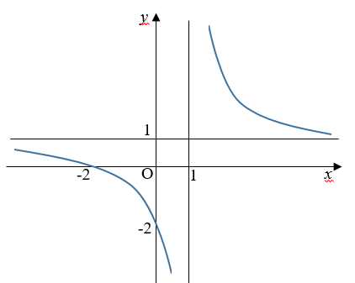

Mệnh đề nào dưới đây đúng?

**A. $a<0,b<0$**  . **B. $0<b<a$**  . **C. $b<0<a$**  . **D. $a<b<0$**

**Câu 19.** Hàm số nào sau đây không phải là một nguyên hàm của hàm số $f(x)={\left(3x+1\right)}^{5}$?

**A. $F\left(x\right)=\frac{{\left(3x+1\right)}^{6}}{6}$**  . **B. $F\left(x\right)=\frac{{\left(3x+1\right)}^{6}}{18}-2$**  .

**C. $F\left(x\right)=\frac{{\left(3x+1\right)}^{6}}{18}+8$**  . **D. $F\left(x\right)=\frac{{\left(3x+1\right)}^{6}}{18}$**  .

**Câu 20.** Cho hàm số $f\left(x\right)$, đồ thị của $f'\left(x\right)$ như hình dưới:

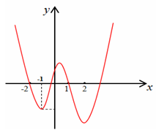

Số điểm cực trị của hàm số đã cho là

**A. $3$**  . **B. $4$**  . **C. $2$**  . **D. $5$**  .

**Câu 21.** Giả sử $\int_{0}^{1}{f\left(x\right)dx}=6$ và $\int_{0}^{5}{f\left(u\right)du=13}$. Tổng $\int_{1}^{3}{f\left(t\right)dt}+\int_{3}^{5}{f\left(z\right)dz}$ bằng

**A. $-12$**  . **B. $12$**  . **C. $7$**  . **D. $-6$**  .

**Câu 22.** Cho $a,b$ là hai số thực dương bất kỳ. Mệnh đề nào dưới đây **sai**?

**A. $log_{3}{\left(3ab\right)}^{3}=3\left(1+log_{3}a+log_{3}b\right).$**   **B. $log_{3}{\left(3ab\right)}^{3}=3+3log_{3}\left(ab\right).$**

**C. $log_{3}{\left(3ab\right)}^{3}={\left(1+log_{3}a+log_{3}b\right)}^{3}.$**   **D. $log_{3}{\left(3ab\right)}^{3}=3+log_{3}{\left(ab\right)}^{3}.$**

**Câu 23.** Cho số phức $z$ thỏa mãn $2z+3i \overline{z}=7+3i$. Phần ảo của số phức $z$ bằng

**A. $1$**  . **B. $3$**  . **C. $-1$**  . **D. $-3$**  .

**Câu 24.** Cấp số nhân $\left(u_{n}\right)$ có công bội âm, biết $u_{3}=12$, $u_{7}=192$. Tìm $u_{10}$.

**A. $u_{10}=1536$**  . **B. $u_{10}=-1536$**  . **C. $u_{10}=3072$**  . **D. $u_{10}=-3072$**  .

**Câu 25.** Trong không gian tọa độ $Oxyz$, cho điểm $M\left(1; -3; 4\right)$, mặt phẳng $\left(P\right):2x+z-2=0$ và mặt phẳng $\left(Q\right):3x-5y-z+3=0$. Viết phương trình đường thẳng $Δ$ qua $M$, song song với $\left(P\right)$ và $\left(Q\right)$.

**A. $Δ:\frac{x-1}{-1}=\frac{y+3}{-1}=\frac{z-4}{-2}$** . **B. $Δ:\frac{x-1}{1}=\frac{y+3}{1}=\frac{z-4}{-2}$** .

**C. $Δ:\frac{x-1}{1}=\frac{y+3}{-1}=\frac{z-4}{2}$** . **D. $Δ:\frac{x-1}{1}=\frac{y+3}{-1}=\frac{z-4}{-2}$** .

**Câu 26.** Tích phân $I=\int_{0}^{2}{\frac{x+4}{x^{2}+3x+2}}dx=aln3+bln2$. Khi đó $b^{2}-a$ bằng

**A. $b^{2}-a=-4$**  . **B. $b^{2}-a=-1$**  . **C. $b^{2}-a=0$**  . **D. $b^{2}-a=1$**  .

**Câu 27.** Trong mặt phẳng tọa độ $Oxy$, gọi $\left(H\right)$ là tập hợp điểm biểu diễn số phức $w=\left(1+\sqrt{3}i\right)z+2$ thỏa mãn $\left|z-1\right|≤2$. Tính diện tích của hình $\left(H\right)$.

**A. $18π$**  . **B. $16π$**  . **C. $4π$**  . **D. $8π$**  .

**Câu 28.** Số giao điểm của đồ thị hàm số $y=x^{3}+9x-3$ và đường thẳng $y=6x+1$ là

**A. $2$**  . **B. $1$**  . **C. $0$**  . **D. $3$**  .

**Câu 29.** Trong không gian $Oxyz$, cho đường thẳng $d:\frac{x}{-1}=\frac{y+1}{1}=\frac{z-2}{2}$ và mặt phẳng $\left(P\right):x-y-2z+1=0$. Hình chiếu vuông góc của đường thẳng $d$ trên mặt phẳng $\left(P\right)$ là

**A.** Một đường thẳng song song với $d$. **B. $d$** .

**C.** Một đường thẳng cắt $d$. **D.** Một điểm.

**Câu 30.** Một tổ gồm $7$ nam và $6$ nữ. Hỏi có bao nhiêu cách chọn $4$ em đi trực nhật sao cho có ít nhất $2$ nữ?

**A. $\left(C_{7}^{2}.C_{6}^{2}\right)+\left(C_{7}^{1}.C_{6}^{3}\right)+C_{6}^{4}$**  . **B. $C_{11}^{2}.C_{12}^{2}$**  .

**C.** Đáp số khác. **D. $\left(C_{7}^{2}+C_{6}^{5}\right)+\left(C_{7}^{1}+C_{6}^{3}\right)+C_{6}^{4}$**  .

**Câu 31.**  Số giao điểm của đồ thị hàm số $y=x^{4}-3x^{2}+1$ với trục hoành là

**A. $2$**  . **B. $1$**  . **C. $4$**  . **D. $3$**  .

**Câu 32.** Đạo hàm của hàm số $f\left(x\right)=6^{1-3x}$ là:

**A. $f'\left(x\right)=\left(1-3x\right).6^{-3x}$**  . **B. $f'\left(x\right)=-3.6^{1-3x}.ln6$**  .

**C. $f'\left(x\right)=-6^{1-3x}.ln6$**  . **D. $f'\left(x\right)=-x.6^{1-3x}.ln6$**  .

**Câu 33.** Cho hình chóp $S.ABCD$ có đáy $ABCD$ là hình bình hành, $AB=8$, $AD=7$ và $\hat{ABC}=120°$. Biết $SC$ tạo với đáy một góc $45°$, $SA$ vuông góc với đáy. Tính thể tích $S.ABCD$.

**A. $\frac{184\sqrt{3}}{3}$**  . **B. $182\sqrt{3}$**  . **C. $364\sqrt{3}$**  . **D. $\frac{364\sqrt{3}}{3}$**  .

**Câu 34.**  (ĐMH 2017-Câu 27) Tính diện tích hình phẳng giới hạn bởi đồ thị hàm số $y=x^{3}-x$ và đồ thị hàm số $y=x-x^{2}.$

**A. $\frac{37}{12}$ B. $\frac{9}{4}$ C. $\frac{81}{12}$ D. $13$**

**Câu 35.** Cho hàm số $f\left(x\right)$ có đạo hàm liên tục trên $R$. Biết $f\left(6\right)=1$ và $\int_{0}^{1}{xf\left(6x\right)} dx=1$, khi đó $\int_{0}^{6}{x^{2}f'\left(x\right)} dx$ bằng

**A. $\frac{107}{3}$** . **B. $34$** . **C. $24$** . **D. $-36$** .

**Câu 36.** Gọi $m_{o}$ là giá trị nhỏ nhất của tham số thực $m$ sao cho phương trình

$(m-1)lo{g^{2}}_{\frac{1}{2}}(x-2)-(m-5)log_{\frac{1}{2}}(x-2)+m-1=0$ có nghiệm thuộc khoảng $(2;4)$. Khẳng định nào dưới đây đúng?

**A. $m_{o}∈\left(2;\frac{10}{3}\right)$**  . **B. $m_{o}∈\left(4;\frac{16}{3}\right)$**  . **C. $m_{o}∈\left(-5;-\frac{5}{2}\right)$**  . **D. $m_{o}∈\left(-1;\frac{4}{3}\right)$**  .

**Câu 37.** Một hộp đựng chocolate bằng kim loại có hình dạng lúc mở nắp như hình vẽ dưới đây. Một phần tư thể tích phía trên của hộp được dải một lớp bơ sữa ngọt, phần còn lại phía dưới chứa đầy chocolate nguyên chất. Với kích thước như hình vẽ, gọi $x=x_{0}$ là giá trị làm cho hộp kim loại có thể tích lớn nhất, khi đó thể tích chocolate nguyên chất có giá trị là $V_{0}$. Tìm $V_{0}$.

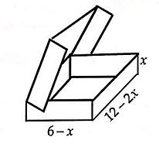

**A.** 48 đvtt **B.** 16 đvtt **C.** 64 đvtt **D. $\frac{64}{3}$**  đvtt

**Câu 38.** Tìm tất cả các giá trị thực của tham số $m$ để bất phương trình $9^{x}-2\left(m+1\right)3^{x}-3-2m>0$ nghiệm đúng với mọi $x∈R$.

**A. $m<-\frac{3}{2}$**  . **B. $m≤-\frac{3}{2}$**  . **C. $m∈R$**  . **D. $m≠-\frac{4}{3}$**  .

**Câu 39.** Cho hình trụ có $O$ và $O'$ là tâm hai đáy. Xét hình chữ nhật $A$, $B$ cùng thuộc $\left(O\right)$ và $C$, $D$ cùng thuộc $\left(O'\right)$ sao cho $AB=\sqrt{3}a$, $BC=2a$ đồng thời mặt phẳng $\left(ABCD\right)$ tạo với mặt phẳng đáy của hình trụ góc $60°$. Thể tích khối trụ đã cho bằng

**A. $π\sqrt{3}a^{3}$**  . **B. $\frac{π\sqrt{3}a^{3}}{9}$**  . **C. $2π\sqrt{3}a^{3}$**  . **D. $\frac{π\sqrt{3}a^{3}}{3}$**  .

**Câu 40.** Cho hàm số $y=f\left(x\right)$ có đồ thị $f'\left(x\right)$ như hình vẽ. Tìm số điểm cực tiểu của hàm số $y=f\left(1-x\right)+\frac{x^{2}}{2}-x$.

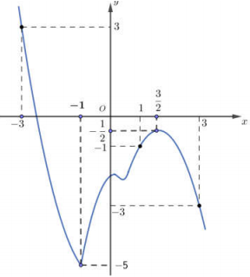

**A. $3$. B. $2$. C. $0$. D. $1$.**

**Câu 41.** Cho hình chóp $S.ABC$ có đáy $ABC$ là tam giác vuông tại $B$, $AB=a\sqrt{2}$, $BC=a\sqrt{3}$. Cạnh bên $SA$ vuông góc với mặt đáy. Góc giữa đường thẳng $SC$ và mặt phẳng đáy bằng $30°$. Gọi $M$ là trung điểm của $AC$. Khoảng cách giữa hai đường thẳng $AB$ và $SM$ bằng?

**A. $\frac{2a\sqrt{51}}{17}$**  . **B. $\frac{a\sqrt{435}}{29}$**  . **C. $a\sqrt{21}$**  . **D. $\frac{a\sqrt{3}}{17}$**  .

**Câu 42.** Một hộp chứa 11 viên bi được đánh số thứ tự từ 1 đến 11. Chọn 6 viên bi một cách ngẫu nhiên rồi cộng các số trên 6 viên bi rút ra với nhau. Tính xác suất để kết quả thu được là số lẻ.

**A. $\frac{116}{231}$** . **B. $\frac{113}{231}$** . **C. $\frac{1003}{216}$** . **D. $\frac{118}{231}$** .

**Câu 43.** Cho hình chóp $S.ABCD$ có $ABCD$ là hình vuông, $ΔSAB$ là tam giác đều và nằm trong mặt phẳng vuông góc với đáy. Gọi $M$ là trung điểm $BC$. Gọi $α$ góc hợp bởi đường thẳng $SA$ và mặt phẳng $\left(SDM\right)$. Tính $α$.

**A. $30°$. B. $60°$. C. $55°$**  . **D. $45°$**  .

**Câu 44.** Cho $a$, $b$, $c$ là các số thực sao cho phương trình $z^{3}+az^{2}+bz+c=0$ có ba nghiệm phức lần lượt là $z_{1}=w+3i$; $z_{2}=w+9i$; $z_{3}=2w-4$, trong đó $w$ là một số phức nào đó. Tính giá trị của $P=\left|a+b+c\right|$.

**A. $P=136$** . **B. $P=84$** . **C. $P=36$** . **D. $P=208$** .

**Câu 45.** Trong không gian $Oxyz$, cho tam giác nhọn $ABC$ có $H\left(2;2;1\right)$, $K\left(-\frac{8}{3};\frac{4}{3};\frac{8}{3}\right)$, $O$ lần lượt là hình chiếu vuông góc của $A$, $B$, $C$ trên các cạnh $BC$, $AC$, $AB$. Đường thẳng $d$ qua $A$ và vuông góc với mặt phẳng $\left(ABC\right)$ có phương trình là

**A. $d:\frac{x}{1}=\frac{y-6}{-2}=\frac{z-6}{2}$**  . **B. $d:\frac{x-\frac{8}{3}}{1}=\frac{y-\frac{2}{3}}{-2}=\frac{z+\frac{2}{3}}{2}$**  .

**C. $d:\frac{x+\frac{4}{9}}{1}=\frac{y-\frac{17}{9}}{-2}=\frac{z-\frac{19}{9}}{2}$**  . **D. $d:\frac{x+4}{1}=\frac{y+1}{-2}=\frac{z-1}{2}$**  .

**Câu 46.** Xét số phức $z=a+bi$ $\left(a,b∈R\right)$ thỏa mãn $\left|z-4-3i\right|=\sqrt{5}$. Tính $P=a+b$ khi $\left|z+1-3i\right|+\left|z-1+i\right|$ đạt giá trị lớn nhất.

**A. $P=6$**  . **B. $P=8$**  . **C. $P=10$**  . **D. $P=4$**  .

**Câu 47.** Cho hàm số $y=f\left(x\right)$ có bảng biến thiên như hình vẽ:

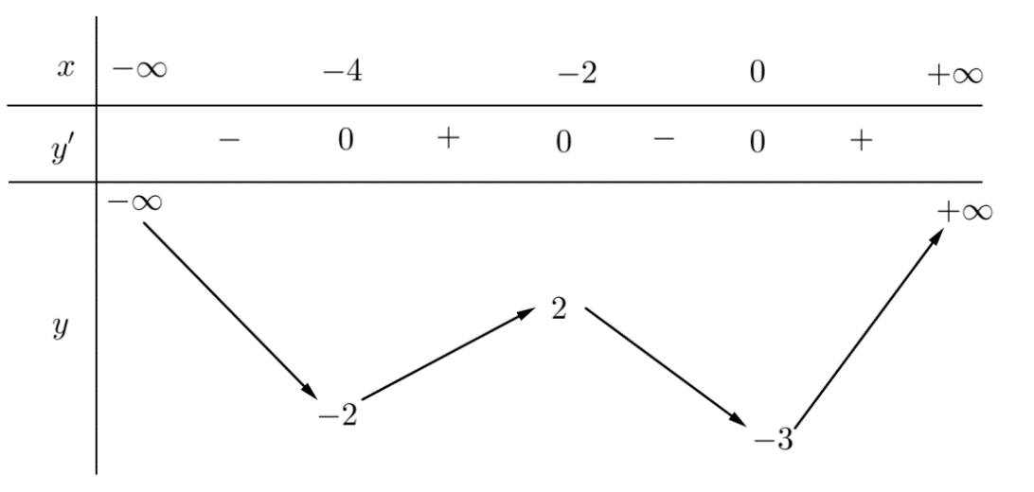

Có bao nhiêu giá trị nguyên của tham số $m$ để phương trình $6f\left(x^{2}-4x\right)=m$ có ít nhất ba nghiệm thực phân biệt thuộc khoảng $\left(0 ; +∞\right)$?

**A.** 30. **B.** 29. **C.** 24. **D.** 25.

**Câu 48.** Cho hàm sô $f\left(x\right)$ ́ thỏa mãn $\sqrt{x.f'\left(x\right)}=-f\left(x\right)$, $∀x≥1$ va $f\left(e\right)=-\frac{1}{2}$ ̀ . Giá trị $f\left(e^{2020}\right)$ bằng

**A. $-2021$**  . **B. $-\frac{1}{2020}$**  . **C. $-2020$**  . **D. $-\frac{1}{2021}$**  .

**Câu 49.** Trong không gian $Oxyz$, cho hai điểm $A\left(0;2;0\right)$, điểm $B\left(1;0;4\right)$ và đường thẳng $d:\frac{x+1}{2}=\frac{y-2}{-1}=\frac{z-1}{2}$. Điểm $M\left(x_{M};y_{M};z_{M}\right)$ thuộc đường thẳng $d$ sao cho tam giác $MAB$ có chu vi nhỏ nhất. Biết $x_{M}=\frac{a+b\sqrt{2}}{c}$, với $a$, $b$ là các số nguyên và $c$ là số nguyên tố, giá trị của $a+b+c$ bằng

**A. $8$**  . **B. $14$**  . **C. $5$**  . **D. $-5$**  .

**Câu 50.** Có bao nhiêu giá trị nguyên của tham số $m\left(\left|m\right|<2020\right)$ để phương trình $2^{x-1}=log_{4}\left(x+2m\right)+m$ có nghiệm?

**A. $2018$**  . **B. $2019$**  . **C. $2020$**  . **D. $2021$**  .

**------------- HẾT -------------**